饮具行业深度分析：2023年全球行业市场规模达189亿美元
一、定义
饮具，指的是用于盛装、饮用液体（如水、饮料等）的器具，包括但不限于水杯、水壶、酒杯、保温杯、玻璃杯、陶瓷杯等。这些饮具在材质、形状、大小、设计等方面均有丰富的选择，以满足不同消费者在不同场合下的使用需求。
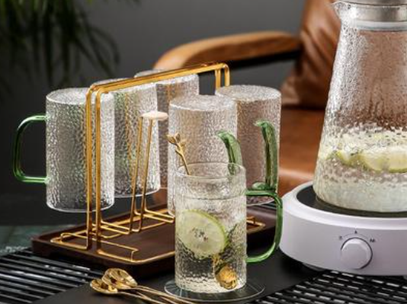
二、供应链结构
饮具行业的供应链结构相对完整，包括原材料供应商、生产商、分销商和最终消费者。原材料供应商提供如玻璃、陶瓷、不锈钢、塑料等原材料；生产商则根据市场需求，利用这些原材料生产各类饮具；分销商则负责将产品运输到零售点，最终由消费者购买使用。
三、生产商
全球饮具行业的生产商众多，既有大型跨国公司，也有众多中小型企业。这些企业各具特色，有的专注于某一特定类型的饮具生产，有的则提供多样化的产品以满足不同需求。在中国，饮具生产主要集中在沿海地区，特别是江浙一带，拥有完善的产业链和较高的生产工艺水平。
四、现状
根据QYResearch最新调研报告显示，2023年全球饮具行业市场规模达到了189亿美元，近五年年均复合增长率为2.38%，显示出稳定的增长态势。这主要得益于消费者对健康生活方式的追求，以及对高品质饮具的需求不断增长。在中国，饮具市场规模也达到了43亿元，近五年年均复合增长率为1.82%，虽然略低于全球水平，但也显示出良好的发展势头。
目前，饮具市场的竞争日趋激烈，企业为了赢得市场份额，不断推出新产品，提升产品品质和设计水平。同时，环保、节能、健康等概念也在饮具行业中得到广泛应用，推动了行业的升级发展。
五、机遇
未来，全球饮具行业仍将继续保持增长态势。一方面，随着人们生活水平的提高，对饮具的品质和设计要求将越来越高；另一方面，新兴市场的崛起和消费者对个性化、环保产品的追求，将为饮具行业带来新的发展机遇。
在中国，随着消费升级和人们对健康生活的关注增加，高品质、环保、健康的饮具产品将受到更多消费者的青睐。同时，线上销售渠道的快速发展也为饮具企业提供了更广阔的市场空间。
六、政策
各国政府对于饮具行业的政策支持主要体现在环保、节能、健康等方面。例如，一些国家出台政策鼓励使用可降解、可回收的环保材料生产饮具，以减少对环境的污染。此外，对于符合健康标准的饮具产品，政府也会给予一定的政策支持。
七、趋势分析
未来几年，全球及中国饮具行业将呈现以下发展趋势：
个性化定制: 随着消费者需求的多样化，个性化定制的饮具产品将越来越受欢迎。企业可以通过提供定制服务，满足消费者的个性化需求，提升市场竞争力。
环保节能: 环保、节能将成为饮具行业的重要发展方向。企业需要关注环保材料的应用和节能技术的研发，以符合政策要求和市场需求。
智能化发展: 随着物联网、人工智能等技术的不断发展，智能化饮具产品将逐渐进入市场。例如，智能保温杯可以通过手机APP控制温度、查看饮水量等，为消费者提供更便捷的使用体验。
八、数据分析
根据QYResearch最新调研报告显示，预计2024年全球饮具市场规模将达到195亿美元，继续保持稳定增长。中国饮具市场规模也将增至45亿元，显示出良好的发展前景。投资者可以关注那些在个性化定制、环保节能、智能化发展等方面具有优势的企业，以获取更好的投资回报。
九、结论与展望
综上所述，全球及中国饮具行业具有广阔的发展前景和丰富的投资机会。未来，随着消费者需求的不断变化和技术的不断进步，饮具行业将迎来更多的发展机遇和挑战。投资者需要密切关注市场动态和行业趋势，以做出明智的投资决策。
QYResearch是全球知名的大型咨询公司，行业涵盖各高科技行业产业链细分市场，横跨如半导体产业链（半导体设备及零部件、半导体材料、集成电路、制造、封测、分立器件、传感器、光电器件）、光伏产业链（设备、硅料/硅片、电池片、组件、辅料支架、逆变器、电站终端）、新能源汽车产业链（动力电池及材料、电驱电控、汽车半导体/电子、整车、充电桩）、通信产业链（通信系统设备、终端设备、电子元器件、射频前端、光模块、4G/5G/6G、宽带、IoT、数字经济、AI）、先进材料产业链（金属材料、高分子材料、陶瓷材料、纳米材料等）、机械制造产业链（数控机床、工程机械、电气机械、3C自动化、工业机器人、激光、工控、无人机）、食品药品、医疗器械、农业等。

